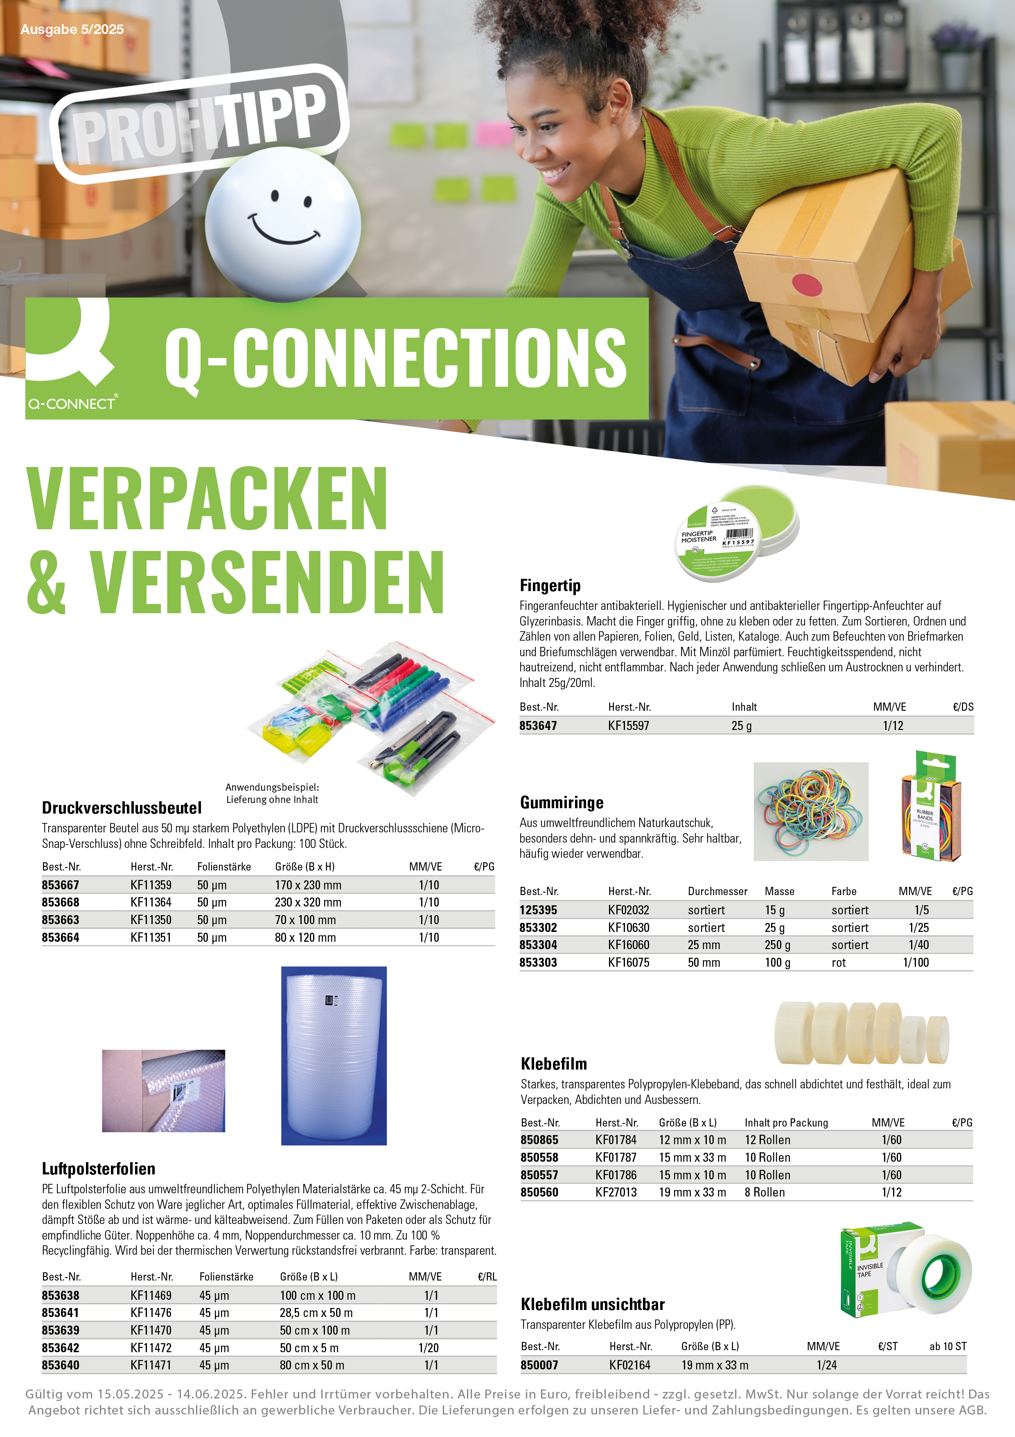

19,49

**5,95**

**13,19**

**1,75**

**2,49**

**53,29**

**24,49**

**26,65**

**3,49**

**22,49**

**2,45**

**0,89**

**1,05**

**4,99**

**2,49**

**1,49**

**1,19**

**2,55**

**5,55**

**3,15**

**5,49**

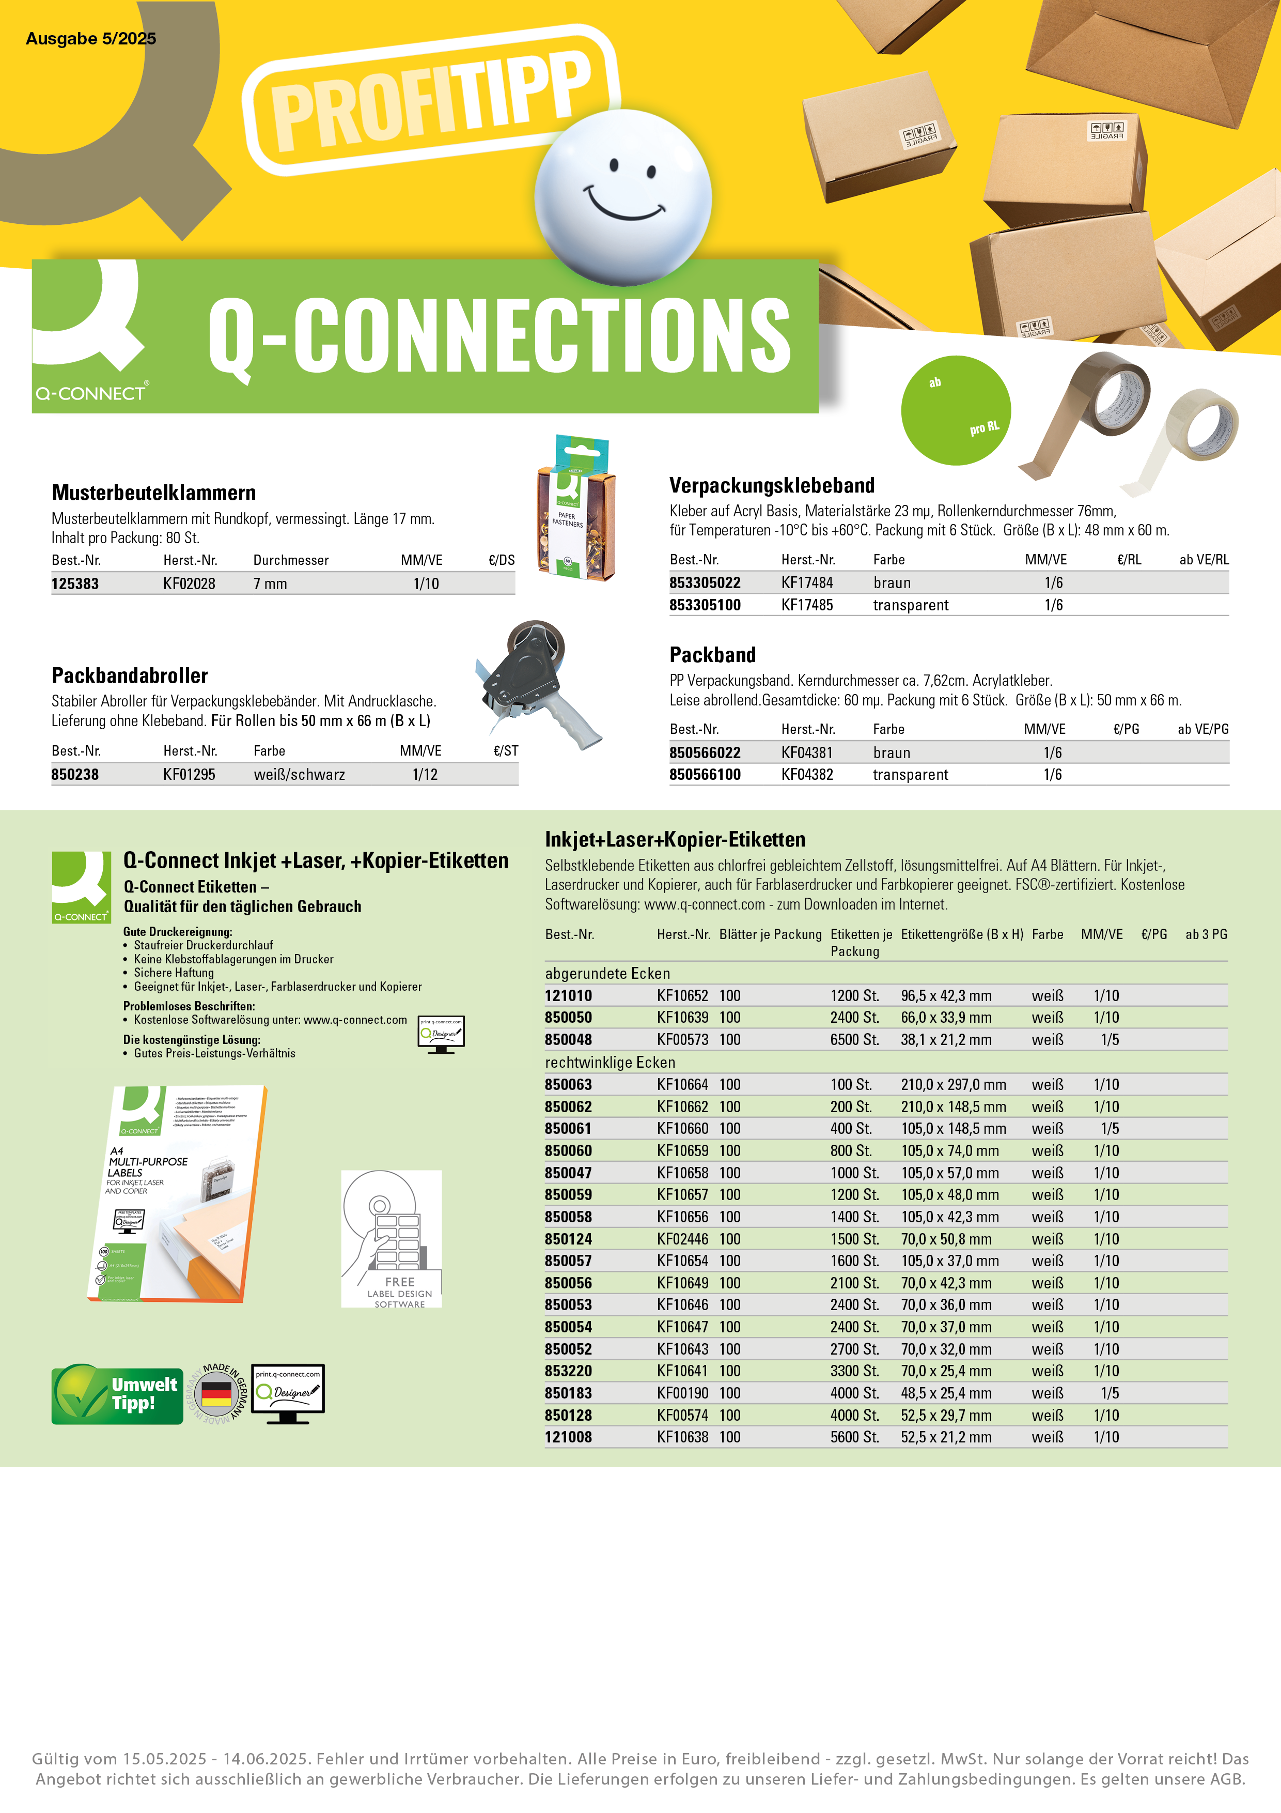

19,49

|  |
| --- |
|  |
| **Stempel/Unterschrift:** |

**1,39**

**7,39**

**7,39**

**1,39**

**1,39**

**1,55**

**1,55**

**10,49**

**2,09**

**8,29**

**8,29**

**8,29**

**8,29**

**8,29**

**8,29**

**8,29**

**8,29**

**8,29**

**8,29**

**8,29**

**8,29**

**8,29**

**8,29**

**8,29**

**8,29**

**8,29**

**9,59**

**9,59**

**9,59**

**9,59**

**9,59**

**9,59**

**9,59**

**9,59**

**9,59**

**9,59**

**9,59**

**9,59**

**9,59**

**9,59**

**9,59**

**9,59**

**9,59**

**9,59**

**9,59**

**9,59**

**8,29**

**8,29**

**8,29**

# Hier haben Sie die Möglichkeit

Ihren individuellen Firmeneindruck einzutragen!

**8,19**

**8,19**